caída Experimental de bolas

Materiales

- Regla que mide un metro
- pelota de golf
- calculadora



Experimento
1) Determina quién es Persona A y quién es Persona B.
2) Persona A: Mantén la regla contra la pared con la base en el suelo.
3) Persona B: Detén la pelota de tal manera que la parte de abajo de la pelota esté a una altura de 40 cm.
4) Persona B: Deja caer la pelota.
5) Estima la altura a la que rebota la pelota después de tocar el suelo. Si no están de acuerdo sobre la altura, repitan los pasos 3 y 4.
6) Repitan los pasos 2–5, tomando turnos con la pelota a las siguientes alturas:
50 cm, 60 cm, 70 cm, 80 cm, 90 cm y 100 cm.

Resultados
Altura (cm) | 40 | 50 | 60 | 70 | 80 | 90 | 100
Altura de rebote (cm)

Análisis de datos
1) Usa tu calculadora (usando regresión lineal) para calcular la ecuación para la línea de mejor ajuste.

2) Identifica e interpreta el coeficiente de correlación (valor r).

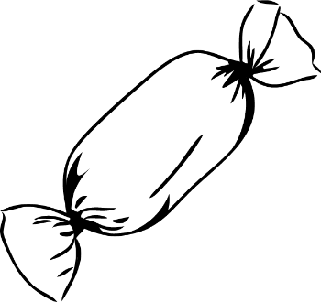
caída Experimental de dulces

Materiales

- 20 dulces
- calculadora

Experimento
1) Define la “cara” y “cruz” del dulce.
2) Determina quién es Persona A y quién es Persona B.
3) Persona A: Recoge los dulces en tus manos y déjalos caer sobre la mesa.
4) Persona B: Cuenta y anota el número de dulces que caen con la cara hacia arriba.
Deja los dulces que cayeron con la cara hacia arriba a un lado.
5) Persona B: Recoge los dulces con la cruz hacia arriba en y déjalos caer sobre la mesa.
6) Repitan los pasos 4 y 5, tomando turnos para dejar caer los dulces hasta que:
(a) todos los dulces hayan caído cara arriba o
(b) se hayan completado un total de 10 caídas.

Resultados
Caída # | 1 | 2 | 3 | 4 | 5 | 6 | 7 | 8 | 9 | 10
Número de dulces con cara arriba

Análisis de datos
1) Usa tu calculadora (usando regresión lineal) para calcular la ecuación para la línea de mejor ajuste.

2) Identifica e interpreta el coeficiente de correlación (valor r).

